Mise en place de l’environnement de travail

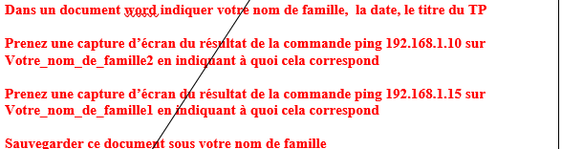

Hamidouche, 2 octobre 2024, SE_-_Chap2__TP_formatage___Partitionnement 2024
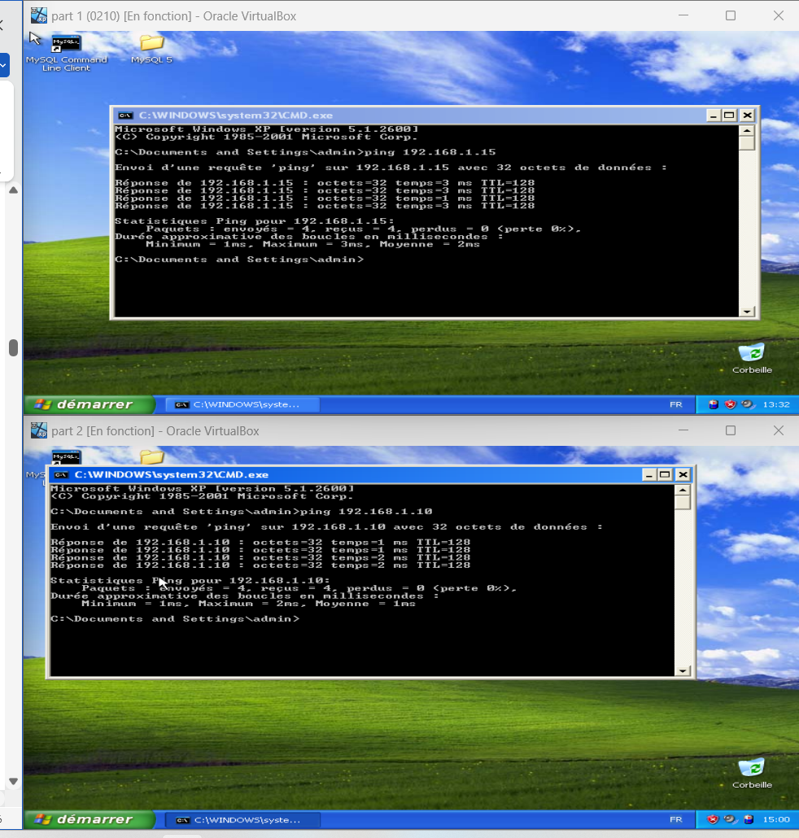
- Le ping IP de la machine 1 (192.168.1.10) à la machine 2 (192.168.1.15) sert à tester la communication entre les 2 machines suite à ce que nous avions fait auparavant dans le TP à savoir la mise en réseau de ces dernières.

Partitionnement avec formatage NTFS

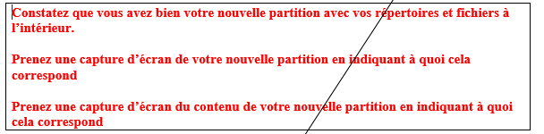
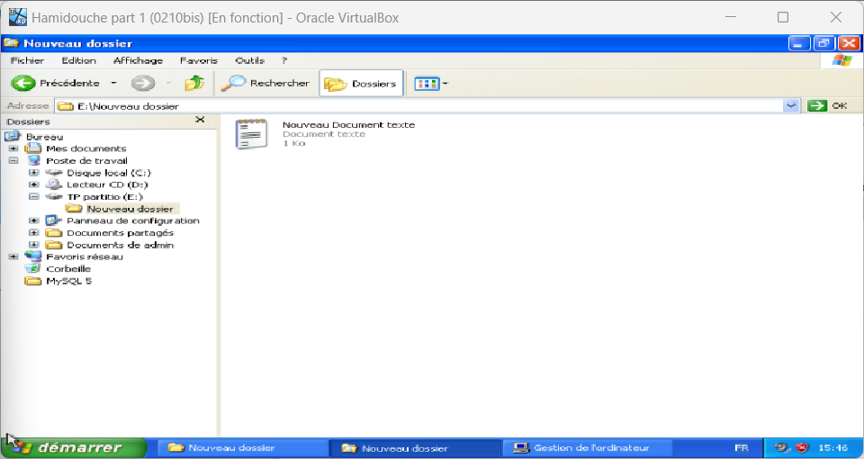

- Ces captures d’écrans correspondent à un fragment du disque à savoir « une nouvelle partition. Ce partitionnement sur les 2 machines permet de séparer les différents types de données, tels que les programmes, les fichiers système et les fichiers utilisateur, dans des partitions distinctes. Cela facilite la sauvegarde, la récupération et la gestion des données.

Défragmentation d’un disque dur
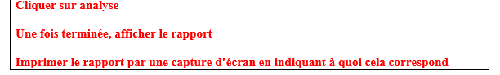
- Ce rapport est un compte-rendu de l'état de fragmentation et de l'utilisation de l'espace disque pour le VOULUME C.

.txt
Volume (C:)
Taille du volume = 9,99 Go
Taille de cluster = 4 Ko
Espace utilisé = 1,80 Go
Espace libre = 8,19 Go
Pourcentage d'espace libre = 81 %

Fragmentation du volume
Fragmentation totale = 13 %
Fragmentation de fichiers = 27 %
Fragmentation de l'espace libre = 0 %

Fragmentation de fichiers
Total de fichiers = 9 962
Taille moyenne de fichier = 214 Ko
Total de fichiers fragmentés = 625
Total de fragments en trop = 1 643
Nombre moyen de fragments par fichier = 1,16

Fragmentation du fichier paginé
Taille du fichier paginé = 288 Mo
Total de fragments = 1

Fragmentation de dossier
Total de dossiers = 648
Dossiers fragmentés = 19
Fragments de dossiers en trop = 242

Fragmentation de la table de fichiers principale (MFT)
Taille totale de la MFT = 10 Mo
Nombre d'enregistrements dans la MFT = 10 628
Pourcentage d'utilisation de la MFT = 99 %
Total de fragments dans la MFT = 2

--------------------------------------------------------------------------------
Fragments Taille du fichierFichiers les plus fragmentés
127 512 Ko \WINDOWS\system32\dllcache
84 5 Mo \Program Files\MySQL\MySQL Server 5.1\bin\mysqldump.pdb
75 6 Mo \Program Files\MySQL\MySQL Server 5.1\bin\mysqld.exe
67 6 Mo \Program Files\MySQL\MySQL Server 5.1\bin\mysqld.map
60 39 Mo \System Volume Information\_restore{607BCAE3-409B-4F5D-8D4B-5B3E60ADFE60}\RP2\A0000026.msi
52 1 Ko \WINDOWS\system32\config\system.LOG
49 204 Ko \WINDOWS\pchealth\helpctr\OfflineCache\Professional_32#040c
47 186 Ko \WINDOWS\setupapi.log
30 704 Ko \Documents and Settings\Default User\Local Settings\Application Data\Microsoft\Media Player\CurrentDatabase_59R.wmdb
23 5 Mo \Program Files\MySQL\MySQL Server 5.1\bin\mysqlimport.pdb
21 8 Ko \WINDOWS\system32\config\software.LOG
18 8 Mo \WINDOWS\system32\wbem\Repository\FS\OBJECTS.DATA
18 2 Mo \Program Files\MySQL\MySQL Server 5.1\bin\mysqlimport.exe
17 265 Ko \System Volume Information\_restore{607BCAE3-409B-4F5D-8D4B-5B3E60ADFE60}\RP1\change.log.1
16 1 Mo \WINDOWS\Installer\2aced1.msi
16 2 Mo \Program Files\MySQL\MySQL Server 5.1\bin\myisampack.exe
16 20 Mo \Program Files\MySQL\MySQL Server 5.1\bin\mysqld.pdb
15 64 Ko \WINDOWS\Help
15 717 Ko \WINDOWS\setuplog.txt
15 2 Mo \Program Files\MySQL\MySQL Server 5.1\bin\mysqlbinlog.exe
15 5 Mo \Program Files\MySQL\MySQL Server 5.1\bin\mysql.pdb
13 427 Ko \WINDOWS\pchealth\helpctr\Logs\hcupdate.log
12 214 Ko \WINDOWS\repair\setup.log
10 461 Ko \WINDOWS\security\logs\scesetup.log
10 626 Ko \Program Files\MySQL\MySQL Server 5.1\share\fill_help_tables.sql
9 40 Ko \WINDOWS\Help\Tours\htmlTour
9 2 Mo \WINDOWS\system32\dllcache\NT5.CAT
9 3 Mo \WINDOWS\pchealth\helpctr\Indices\merged.hhk
9 2 Mo \Program Files\MySQL\MySQL Server 5.1\bin\my_print_defaults.exe
9 2 Mo \Program Files\MySQL\MySQL Server 5.1\bin\perror.exe

Partage de ressources

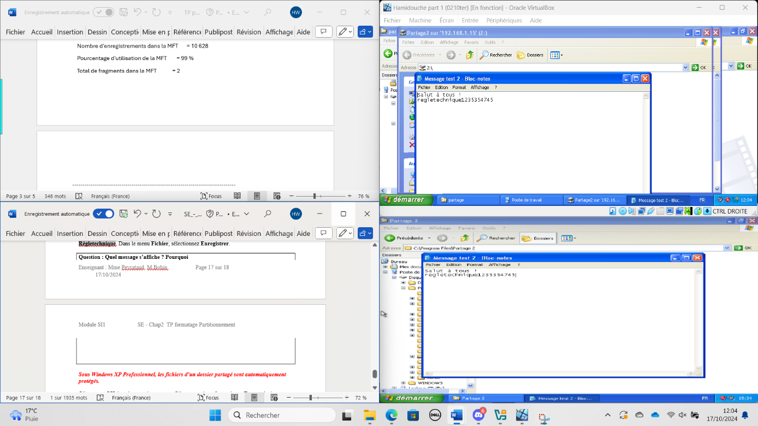

- Lorsque je modifie et enregistre un fichier .txt sur l'une des machines virtuelles, il est automatiquement synchronisé et mis à jour dans un dossier réseau partagé. En ouvrant ce fichier sur la seconde machine, je retrouve les modifications effectuées, comme "regletechnique1235354745", grâce à la synchronisation en temps réel (disponible une fois le fichier enregistré) du dossier partagé.
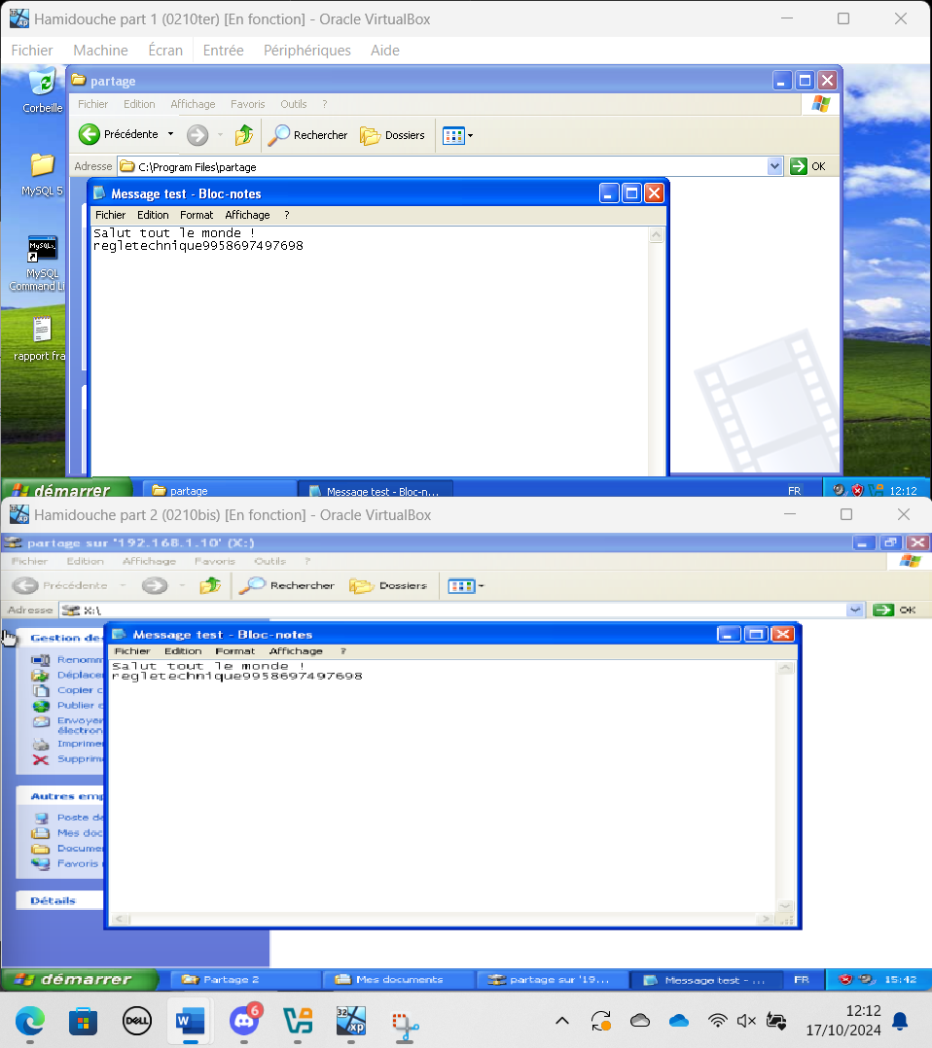
- Il s’agit de la même chose pour le cas n°2, le fichier de la machine 2 est disponible sur la machine 1 et inversement. En résumé, les 2 machines possèdent chacune 1 dossier partagé en réseau avec l’autre machine.

Validation partage des ressources
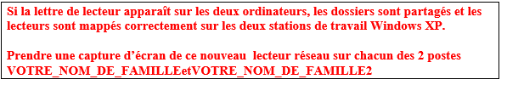
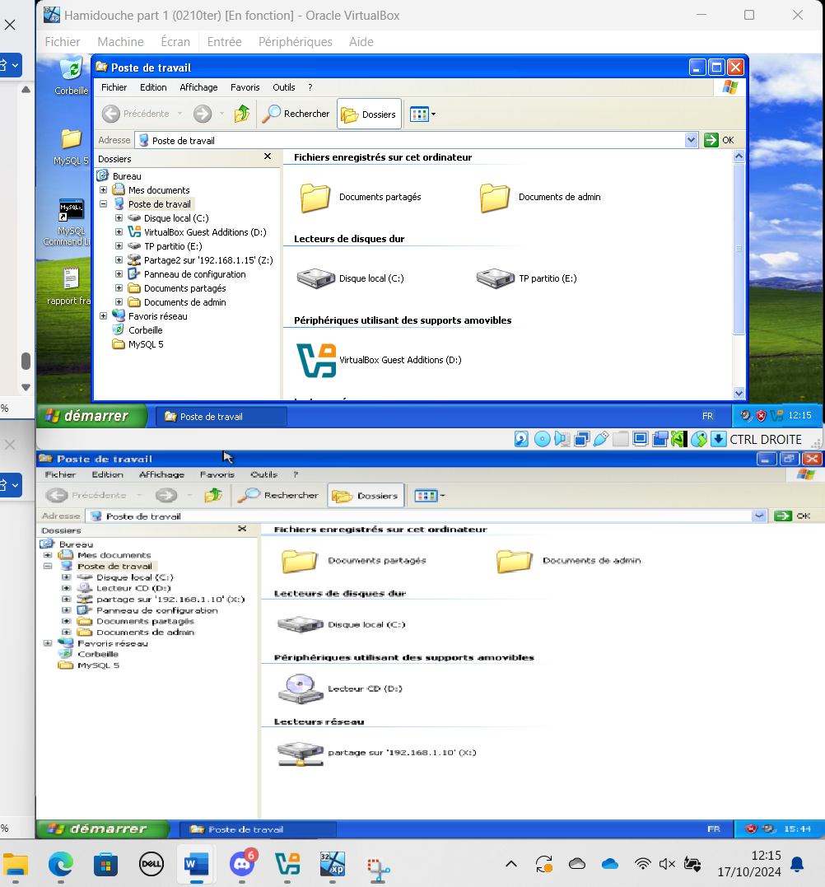

… Fin du TP

